# 20 Preguntas TEST selección única

Procedimiento Incorporación Nuevo Negocio

Código: L05-CP-01-01-002

Versión: 1.0

1. ¿Sobre qué trata la Norma ISO/IEC 27001:2013?

A. Sobre la Gestión de Servicios.

B. Sobre la Gestión de Servicios TIC.

C. Sobre Gestión de Incidencias.

D. Sobre Gestión de la Seguridad de la Información.

Clarament. Power pàg 13

1. Desde el punto de vista de la Gestión de Servicios ¿Cuál es la condición imprescindible para poder proporcionar un servicio a un cliente?

A. Que lo haya pagado.

B. Que tenga asignado un *Service Manager* (SM).

C. Qué el servicio conste en el Catálogo de Servicios.

D. Que sea un servicio innovador.

Edwin dice C

1. ¿Cuál de ambas normas, la ISO/IEC 20000-1 o la ISO/IEC 27001, está basada fundamentalmente en el riesgo?

A. La ISO/IEC 27001

B. La ISO/IEC 20000-1

C. Ambas, ya que todas las Normas ISO lo están.

D. Ninguna. Las Normas ISO, por definición, son Normas exactas y no tienen margen para el riesgo.

Edwin dice A

“EL ANÁLISIS DE RIESGO ES TRATADO CON MAYOR DETALLE EN ISO-27001 QUE EN ISO-20000, SI BIEN ESTA ACTIVIDAD ES IMPRESCINDIBLE EN AMBOS PARA OBTENER EFICIENTES RESULTADOS”

1. Las ISO es un conjunto de controles que:

A. Definen y establecen como tiene que trabajar tu organización.

B. Definen un grupo de normativas y leyes de obligado cumplimiento.

C. Van a ayudar a vender más a los comerciales.

D. Ninguna de las anteriores.

Edwin dice D.

Javier León dice A

No son obligatorias. En las administraciones públicas siempre lo piden. En las privadas suelen pedirle. Son puntos de control que si los cumples, evidencías que trabajas de una cierta manera correcta. Eso hace que sea más fácil vender.

Las normas ISO son un conjunto de estándares con reconocimiento internacional que fueron creados con el objetivo de ayudar a las empresas a establecer unos niveles de homogeneidad en relación con la gestión, prestación de servicios y desarrollo de productos en la industria.

1. ¿Necesitas el Esquema Nacional de Seguridad para?

A. Trabajar con clientes de Administración Pública.

B. Trabajar con clientes del sector Privado.

C. Las dos anteriores.

D. Ninguna de las anteriores.

L'àmbit d'aplicació de l'Esquema Nacional de Seguretat comprèn a tot el Sector Públic, en els termes previstos en l'article 2 de la Llei 40/2015; als sistemes que tracten informació classificada, sense perjudici de l'aplicació de la Llei 9/1968, de 5 d'abril, de Secrets Oficials; i als sistemes d'informació de les entitats del sector privat quan prestin serveis o proveeixin solucions a les entitats del sector públic per a l'exercici de les seves competències i potestats administratives.

<https://administracionelectronica.gob.es/pae_Home/pae_Estrategias/pae_Seguridad_Inicio/pae_Esquema_Nacional_de_Seguridad.html?idioma=ca>

1. La Gestión de Problemas puede iniciarse de forma proactiva o reactiva ¿Es cierta tal afirmación?

A. Sí que es cierta.

B. No, solo reactiva, ya que su función es descubrir la causa raíz de las incidencias reportadas.

C. No, solo proactiva

D. Ninguna de ambas posibilidades es cierta.

Arnau recio “salio en la practica”.

Pots anticiparte als problemas (proactiva) i pots reaccionar els problemas (reactiva)

1. ¿Qué propiedad de la Seguridad de la Información garantiza que únicamente pueda alterar la información quién tenga derecho a hacerlo?

A. La ISO/IEC 27001:2013

B. La Disponibilidad

C. La Integridad

D. La Confidencialidad

Alex Serra, Lucy dicen C -> Lo han encontrado en un power.S3_3_MBD-Diseño de Datacenters Normativa v22_23 Pág 15

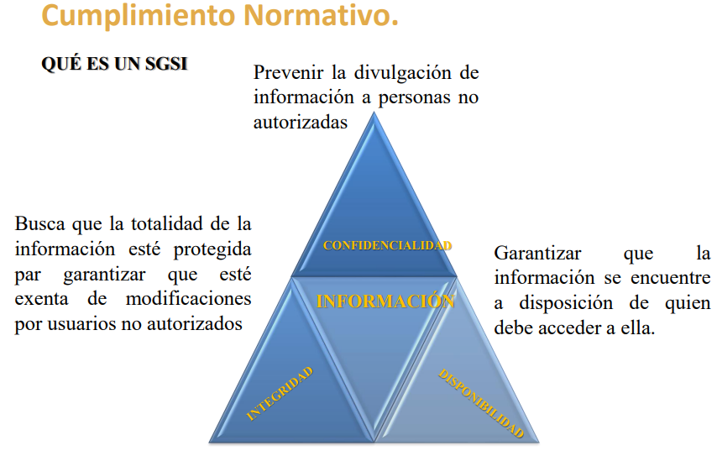

Javier León dice B

Edwin dice D

Jo deia que B i C no.

1. La Gestión de Incidencias y peticiones de servicio es:

A. Un Dominio de la Seguridad de la Información.

B. Un proceso de la ISO/IEC 20000-1:2011.

C. Un servicio.

D. Nada de lo anterior.

1. ¿Qué es un Sistema de Gestión?

A. Un sistema que Gestiona a las personas.

B. Un sistema que Gestiona a los Clientes.

C. Un sistema que interactúa entre personas para alcanzar unos objetivos.

D. Ninguna de las anteriores.

La más larga?

1. ¿Qué relaciones tienen en común todos los procesos?

A. Que están definidos en todas las ISO.

B. Que tiene una entrada común (CMDB) y unas salidas determinadas (Gestión de Cambios e Informes de Servicio).

C. Que se establezca una metodología de trabajo para toda la organización.

D. Ninguna de las anteriores.

Arnau recio la B seguro

La A seguro que no.

CMDB Base de datos donde están guardados los procesos

1. ¿Qué porcentaje de fiabilidad garantiza un CPD certificado por Uptime Institute de Tier III?

A. Entre 99,00% y 99,98%.

B. Más de 99,98%.

C. Menos de 99 %.

D. Ninguno de los anteriores.

99.982% Power pàg 9

1. ¿Para qué sirve un Sistema de Alimentación Ininterrumpida (SAI)?

A. Para que funcionen los servidores

B. Para que funcione la red

C. Para garantizar la alimentación eléctrica, aunque haya fallos de suministro

D. Para mantener los servidores sincronizados

Clarament. Power pàg 11

1. ¿Qué sistemas de seguridad deben de contemplarse en el diseño de un Datacenter?

A. Sistemas de antincendios

B. Sistemas de inundación

C. Sistemas de videovigilancia

D. Todas las anteriores

Inundació també?

1. ¿Qué concepto engloba el PUE (Power Usage Efectiveness)?

A. El consumo de energía de iluminación del Datacenter respecto al consumo de energía de los equipos de computación y almacenamiento

B. El consumo de energía de los equipos de servidores y almacenamiento respecto al consumo de energía del clima necesario para la refrigeración.

C. Es la comparación de la energía total consumida por el Datacenter con la cantidad de energía que realmente llega al equipamiento de TI

D. Ninguna de las anteriores

Clarament

1. ¿Qué funciones principales ha de proveer un Centro de Datos?

A. Proporcionar monitorización y gestión de las infraestructuras alojadas

B. Proporcionar potencia eléctrica y refrigeración de los equipos activos

C. Proporcionar espacio

D. Todas las anteriores

Clarament.

1. Siguiendo las normativas del Uptime Institute sobre las certificaciones TIER, ¿cuánto hay que invertir en infraestructura de grupos electrógenos, SAI, vigilancia, etc. para conseguir un Centro de Procesos de Datos con una disponibilidad de 99,999%?

A. Más de 10.000.000 €

B. Menos de 10.000.000 €.

C. Es imposible conseguir esta disponibilidad según la normativa TIER

D. Es posible consiguiendo negociar con los proveedores para que el proyecto sea viable.

Nunca se puede superar los 5 nueves ni con el Tier IV.máximo 99,995% en tier IV

1. ¿Cuántas certificaciones ISO hay que tener para poder proveer servicios en un Centro de Proceso de Datos?

A. Ninguna

B. Una

C. Dos

D. Tres o más

1. ¿Para conseguir un buen catálogo de servicios de TI?

A. Hay que definir el máximo de posibilidades dentro de cada categoría para la definición

B. Lo ideal es crear un catálogo de servicios coherente con un conjunto de piezas que encaje en los servicios que se van a prestar

C. El catálogo de servicios tiene que tener más de 64 piezas

D. El catálogo de servicios tiene que tener menos de 64 piezas

1. Sobre la monitorización ideal del Servicio:

A. Solo tenemos que ofrecer monitorización de los elementos activos que alojamos en el Centro de Proceso de Datos (servidores, equipos de red, cabinas de almacenamiento, etc…)

B. Nunca se podrá monitorizar procesos de negocio, porque es responsabilidad del cliente.

C. Se puede llegar a monitorizar todos los KPI más relevantes que el cliente nos pueda llegar a contratar

D. Ninguna de las anteriores

Edwin dice D

Que se hará segimiento (monitorización)?

A también KPIs se tienen que ofrecer.

B cliente puede solicitar monitorizaciones

Duda si C o D.

1. ¿Cuál de las siguientes afirmaciones se ajusta más des del punto de vista de las Finanzas para conseguir un buen ahorro con el modelo Cloud?:

A. Ninguna de las siguientes

B. Aplicaciones que tienen un crecimiento lineal constante.

C. Aplicaciones que no tienen crecimiento y están estancadas en funcionalidades

D. Aplicaciones que tengo con continuo desarrollo y que voy a utilizar para campañas de verano y Navidad

